**« Je suis la résurrection et la vie »**

Trois dimanches, trois rencontres : la Samaritaine, l’aveugle-né **et aujourd’hui Marthe et Marie**. On peut identifier pour chacune des rencontres un triple effet : changement de vie – révélation de l’identité de Jésus – témoignage au monde.

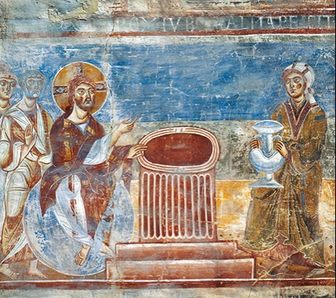Il y a deux semaines avec **la Samaritaine (Jn 4)**, celle qui se cachait pour aller puiser devient la première missionnaire pour la ville de Sykar et n’hésite pas à parler ouvertement de son passé qui la rendait si honteuse. Nous avons découvert que Jésus était non seulement un prophète (v. 19) voire le messie (v. 25), mais bien plus il est « je suis » (v. 26). C’est la façon dont Dieu lui-même se présente à Moïse au buisson ardent : « Je suis qui je suis. Tu parleras ainsi aux fils d’Israël : “Celui qui m’a envoyé vers vous, c’est : JE-SUIS”. » (Ex 3, 14)

Les habitants de Sykar reçoivent le double témoignage de la Samaritaine puis de Jésus et peuvent affirmer : « nous savons que c’est vraiment lui le **Sauveur du monde**. » (v. 42)

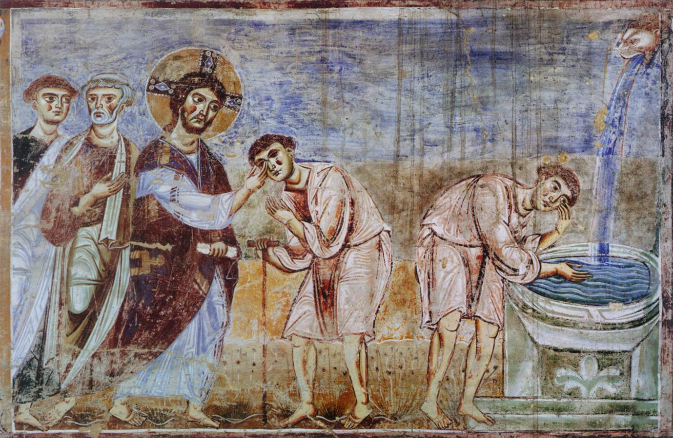La semaine dernière, **l’aveugle-né** a connu une première rencontre avec Jésus qui lui a rendu la vue. Sa conversion ne s’est pas faite sur le moment mais elle est venue comme une prise de conscience progressive. À chaque fois qu’il raconte son histoire, il comprend mieux : c’est un prophète. (v. 17), sa guérison invite à devenir disciple (v. 27), Jésus est de Dieu (v. 33). Sa deuxième rencontre avec Jésus est décisive. Elle lui permet de professer sa foi et d’**adorer Jésus** en se prosternant devant lui.

Cette fois-ci le témoignage n’est pas reçu par les juifs et les pharisiens aveuglés par leurs principes.

**Qu’en est-il aujourd’hui ?** Jésus, qui a laissé Lazare mourir, rencontre successivement Marthe et Marie, les deux sœurs de son ami. Marthe, fidèle à son charisme de maîtresse de maison accueille Jésus la première. Après un reproche légitime, elle s’appuie sur sa foi juive en la résurrection finale des morts et peut élargir son esprit et accueillir la révélation de Jésus : *« Moi, je suis la résurrection et la vie. » (v. 25)* Elle parvient aussitôt à cette magnifique profession de foi : *« je le crois : tu es le Christ, le Fils de Dieu, tu es* ***celui qui vient dans le monde****. »*

Tout pourrait s’arrêter là. **Survient alors Marie** qui, par son ardeur et sa sensibilité vive, va permettre une seconde révélation qui éclaire et complète la première. Le même reproche que sa sœur, mais cette fois-ci accompagné de pleurs et d’un geste de supplication, bouleverse Jésus au plus profond. Celui qui est la résurrection et la vie se révèle en même temps celui qui pleure avec nous, qui partage notre détresse. Lui qui est, comme la sagesse, « **ami des hommes** » (Sg 1, 6), souffre avec nous de nos maux, de nos morts.

Jésus avait annoncé que la maladie de Lazare était *« pour la gloire de Dieu, afin que par elle le Fils de Dieu soit glorifié. » (v. 4).* Il affronte donc la mort dans toute sa réalité : un tombeau occupé depuis quatre jours par un corps mort. Ici la foi de Marthe est à nouveau éprouvée, elle doit passer des mots à leur conséquence. Si Jésus est la résurrection et la vie et si nous lui donnons notre foi, alors rien ne peut rester mort à son contact. La reviviscence de Lazare le manifeste. Le témoignage est sans ambiguïté et ***« beaucoup de juifs […] crurent en lui. » (v. 45).***

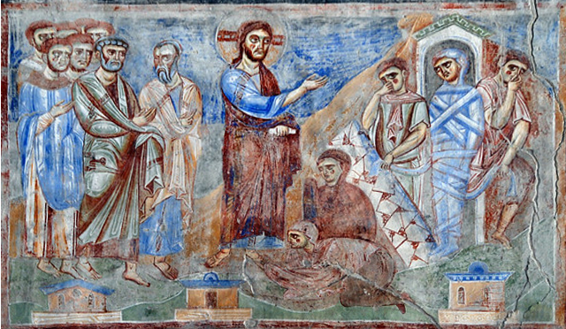

Pourtant ici aujourd’hui, nos morts ne se relèvent pas. Jésus est avec nous jusqu’à la fin du monde (Mt 28, 20) mais le malheur demeure… Il nous faut réentendre les paroles de Jésus : cette maladie « est pour la gloire de Dieu ». Selon les dispositions et les délais que lui seul connaît, **Dieu fait jaillir le bien de toute situation mauvaise**. C’est notre espérance profonde, c’est ce qui nous maintient vigilant : dès maintenant, au sein de notre quotidien, germe et croît le Royaume de Dieu, réalité de vie et de bonheur infinis. La vie de nos morts n’est pas pour demain ou pour la fin du monde, elle est maintenant auprès de Dieu que leur âme contemple. Nous l’espérons fermement.

**Et Lazare alors ?** Le changement de vie est évident pour lui et il devient pour le monde un témoignage vivant de la **puissance de vie** qui habite Jésus. L’évangile selon Saint Jean nous rapporte au chapitre suivant, juste avant les Rameaux, que « Les grands prêtres décidèrent alors de tuer aussi Lazare, parce que beaucoup de Juifs, à cause de lui, s’en allaient, et croyaient en Jésus. » (Jn 12, 10-11)

**On parvient alors à la vérité fondamentale de la vie chrétienne : accueillir la vie que Jésus donne, donner sa vie pour lui.**

Emmanuel Barsu, prêtre

*Mosaïques du xie s. de la basilique Sant'Angelo in Formis, Capoue, Italie.*